CENTRUL DE EXCELENȚĂ ÎN INFORMATICĂ ȘI TEHNOLOGII INFORMAȚIONALE

СПЕЦИАЛЬНОСТЬ: «Programarea și testarea produselor de program»

Предмет: «Planificarea Aplicațiilor Dekstop»

Экзамен по номеру билета:14
Преподаватель: Учащиеся:
Гайрунова Наталья Кординяну Андрей

Группа:

P-2424R
Chișinău, 2025

1. Введение
Цель данной работы — спроектировать настольное приложение «Управление цифровой библиотекой» и описать его функциональные, нефункциональные и технические требования, а также UML-диаграммы.

2. Сценарий приложения
Приложение предназначено для управления цифровыми книгами. Пользователь может добавлять, редактировать и просматривать книги, а также искать их по автору, названию и категории.

3. Функциональные требования
- Аутентификация пользователей (администратор / пользователь).
- Добавление, редактирование и удаление книг (администратор).
- Просмотр списка книг в виде таблицы.
- Фильтрация книг по названию, автору и категории.
- Отображение статистики по книгам.

4. Нефункциональные требования
- Единый визуальный стиль интерфейса.
- Интуитивно понятная навигация.
- Полная интерактивность прототипа в Figma.
- Адаптация под настольные экраны.

5. Интерфейсы

5.1 Экран входа (Login)

Назначение:
Обеспечивает аутентификацию пользователей и определение их роли (администратор или пользователь).

Элементы интерфейса:
- Поле Логин / Email — ввод идентификатора пользователя.
- Поле Пароль — ввод пароля (скрытый ввод).
- Кнопка Войти — проверяет корректность данных и выполняет вход.
- Сообщение об ошибке — отображается при неверных или пустых данных.

Поведение:
- При корректном вводе пользователь перенаправляется на Dashboard.
- В зависимости от роли открывается соответствующий функционал.

5.2 Главная панель управления (Dashboard)

Назначение:
Центральный экран приложения для просмотра и управления книгами.

Элементы интерфейса:
- Боковое меню навигации:
  - Dashboard
  - Books
  - Statistics
  - Logout
- Таблица книг:
  - Название
  - Автор
  - Категория
  - Дата публикации
  - Статус (прочитана / не прочитана)
- Поля фильтрации:
  - По названию
  - По автору
  - По категории
- Кнопки управления (доступны администратору):
  - Добавить книгу
  - Редактировать
  - Удалить

Поведение:
- Пользователь может просматривать и фильтровать книги.
- Администратор управляет записями в библиотеке.

5.3 Страница добавления / редактирования книги

Назначение:
Позволяет администратору создавать и изменять данные о книге.

Элементы интерфейса:
- Поле Название книги
- Поле Автор
- Выпадающий список Категория
- Поле Дата публикации
- Чекбокс Прочитана
- Кнопка Сохранить
- Кнопка Отмена

Поведение:
- При сохранении данные проходят валидацию.
- При успешном сохранении пользователь возвращается на Dashboard.
- При ошибке отображается сообщение.

5.4 Страница статистики (Statistics)

Назначение:
Отображает аналитическую информацию о библиотеке.

Элементы интерфейса:
- График количества книг по категориям.
- График прочитанных и непрочитанных книг.
- Текстовые показатели:
  - Общее количество книг
  - Количество категорий
  - Количество прочитанных книг

Поведение:
- Данные обновляются при изменении списка книг.
- Доступна для администратора и пользователя.

5.5 Навигация по приложению

Назначение:
Обеспечивает удобный переход между экранами.

Элементы интерфейса:
- Боковое меню
- Кнопки действий
- Кнопка выхода из системы

Поведение:
- Переходы между экранами выполняются без потери контекста.
- Все экраны связаны кликабельными элементами в прототипе Figma.

5.6 Различия интерфейсов по ролям

Администратор:
- Полный доступ к управлению книгами.
- Возможность добавления, редактирования и удаления.

Пользователь:
- Только просмотр книг и статистики.
- Отметка книг как прочитанных.
- 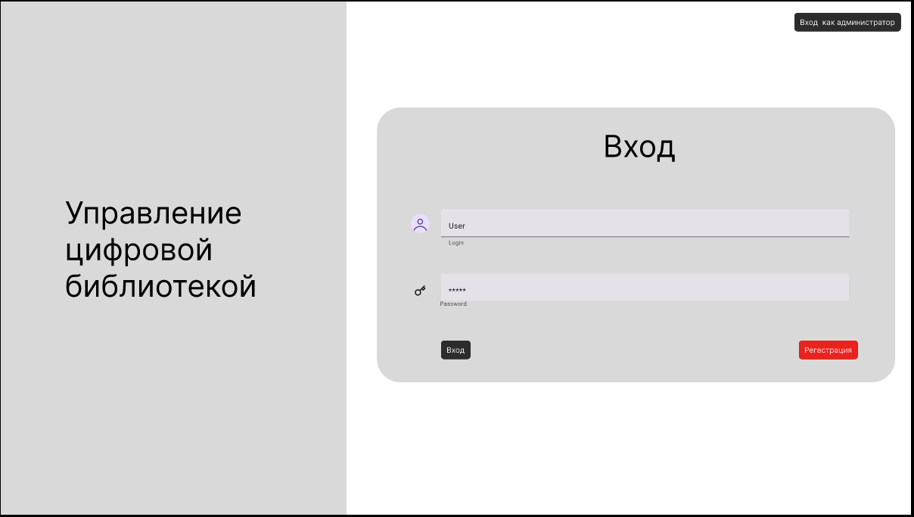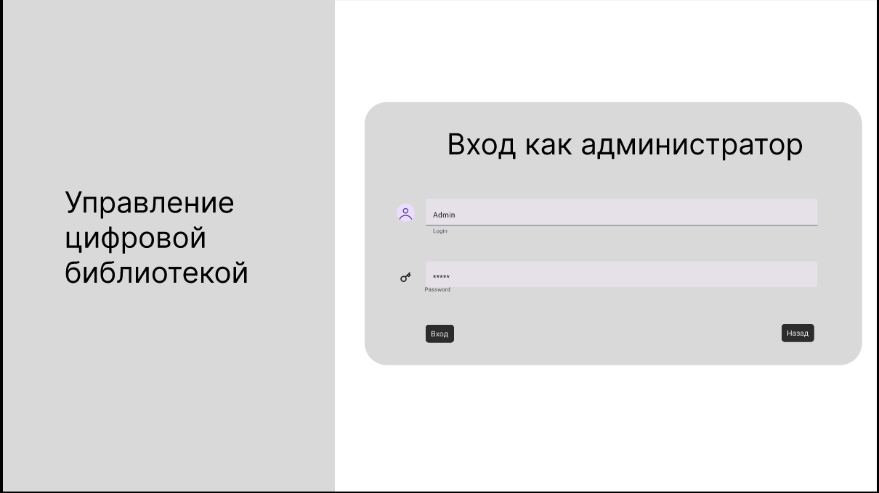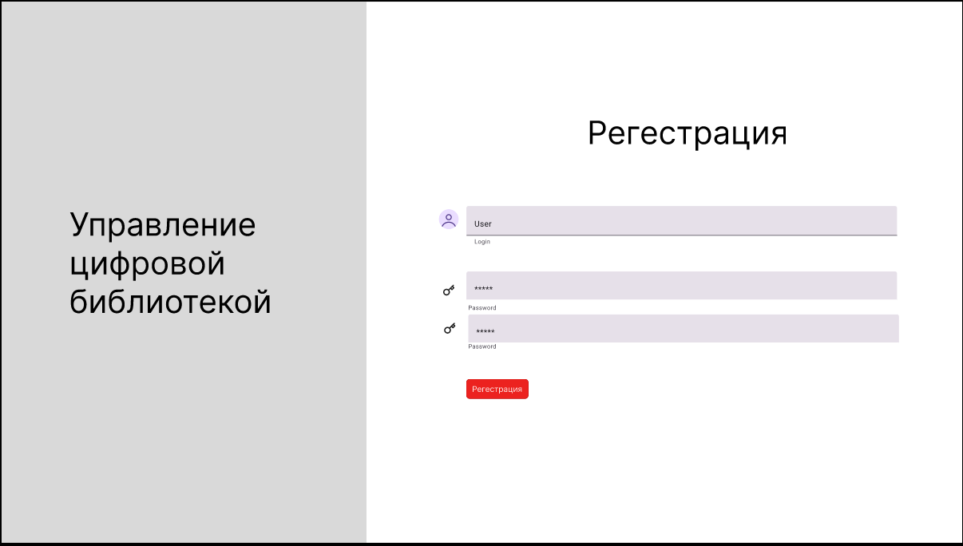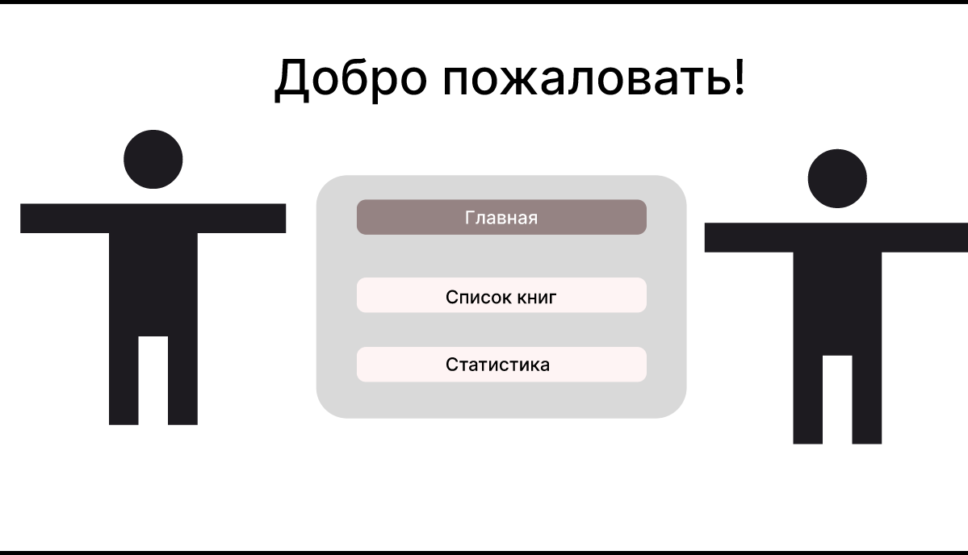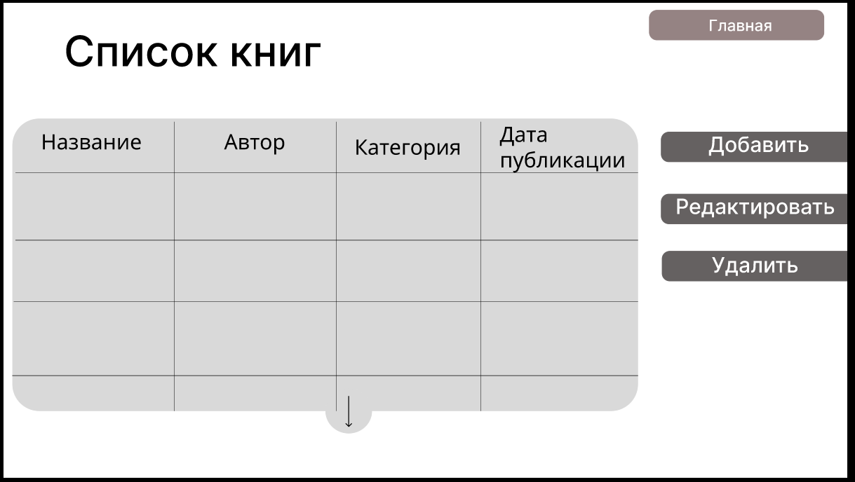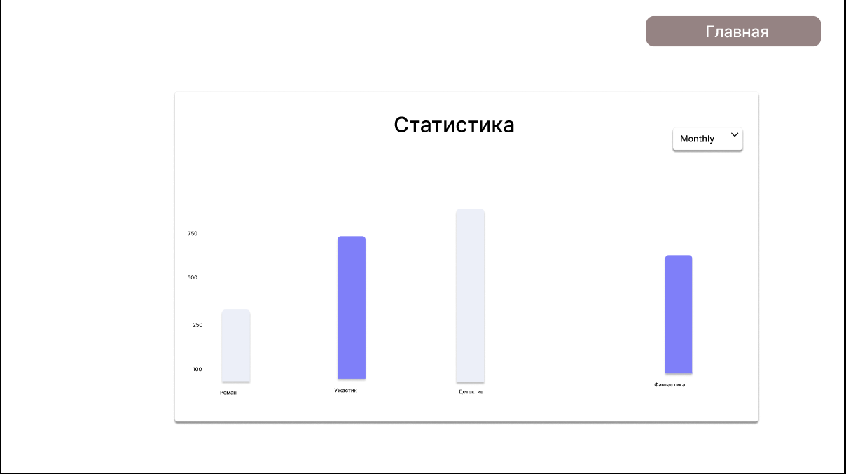

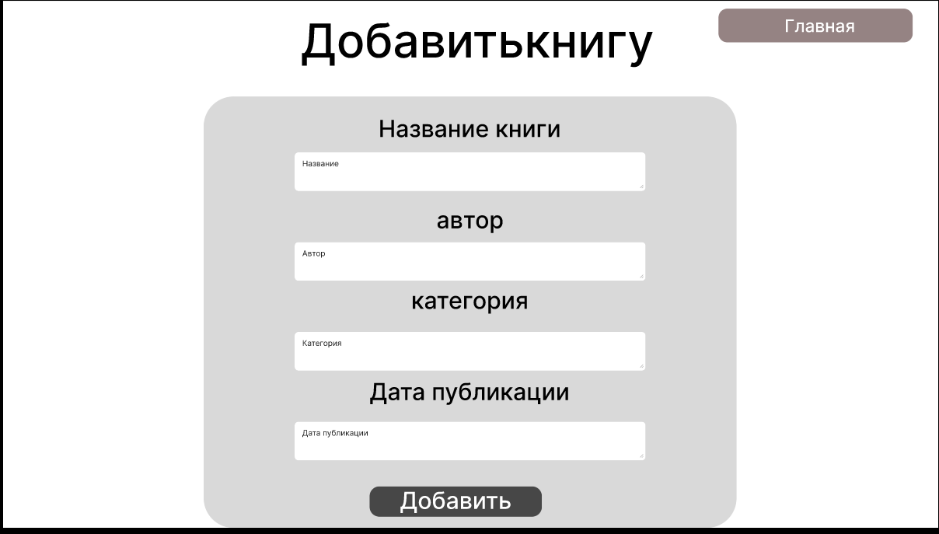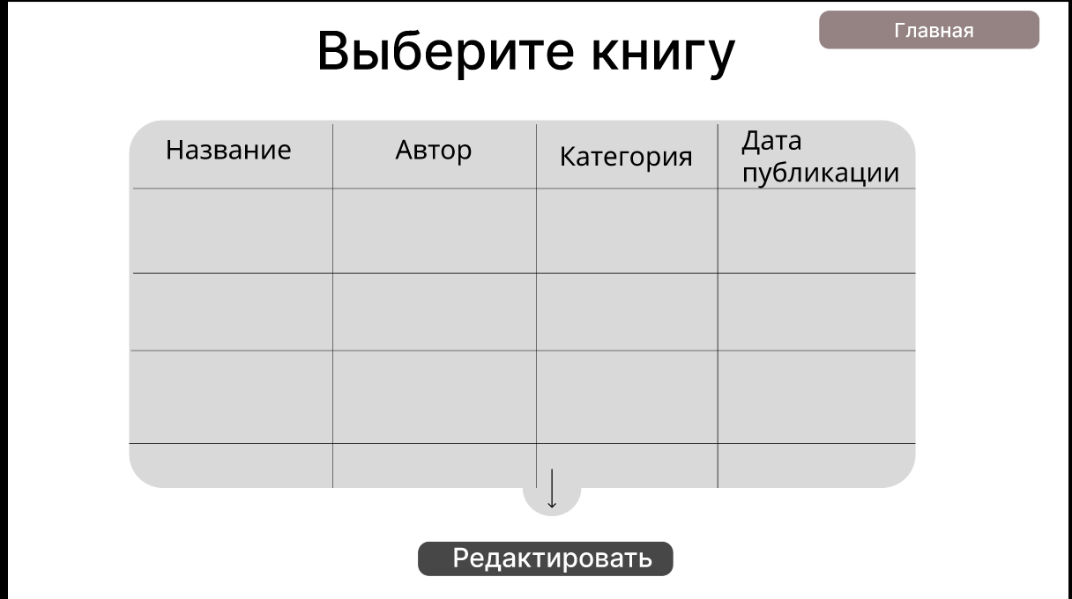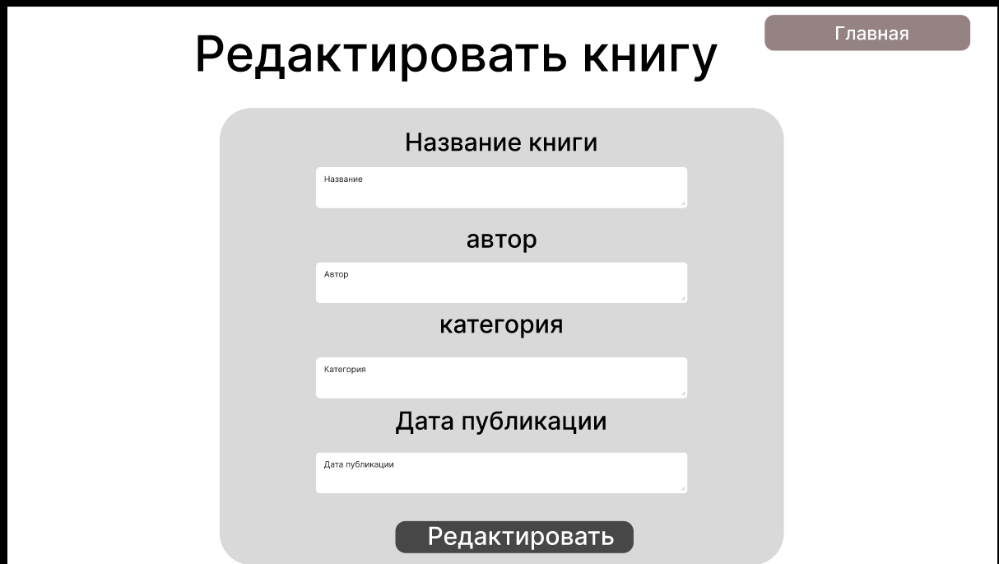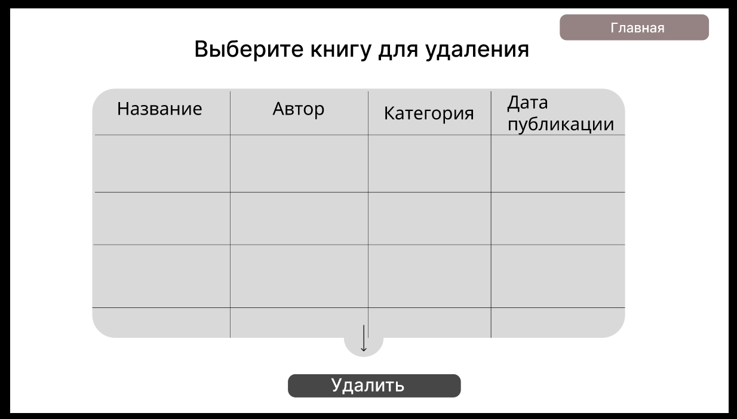

6. UML-диаграммы
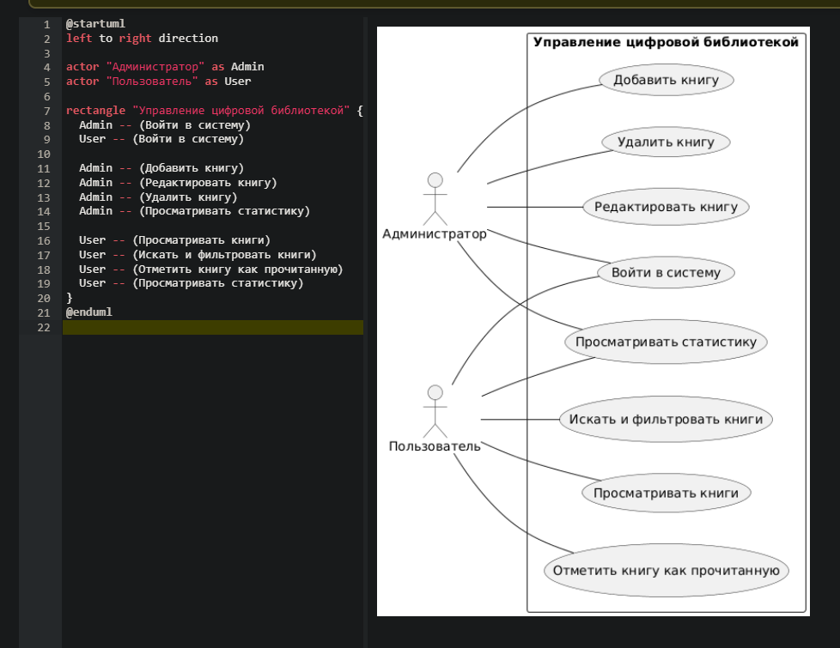
Проект включает диаграмму вариантов использования (Use Case) для администратора и пользователя, а также диаграмму деятельности для процесса добавления книги.
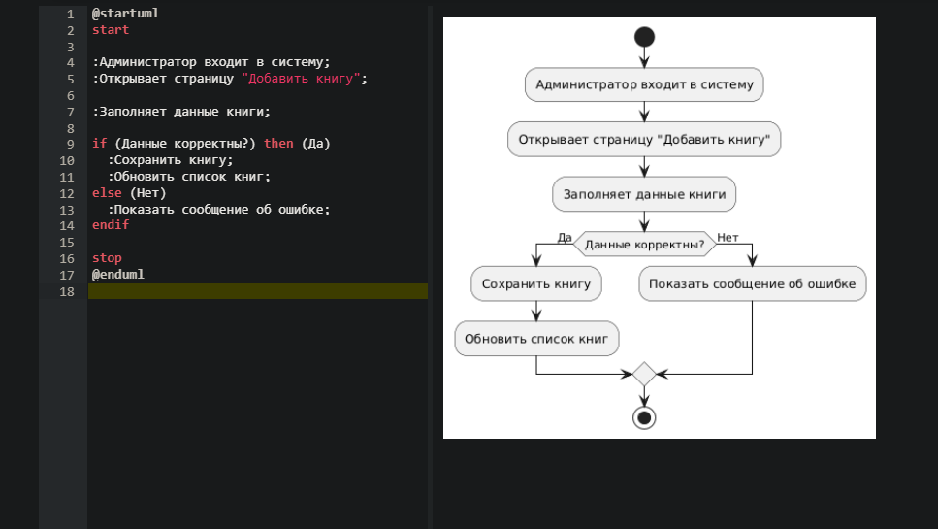

7. Ограничения и риски
7.1 Ограничения
- Приложение предназначено для работы только на настольных операционных системах (Windows / macOS).
- Прототип реализован в Figma и не содержит серверной логики и реального хранения данных.
- Аутентификация пользователей является демонстрационной и не обеспечивает реальную защиту данных.
- Статистические данные (графики и счётчики) носят визуальный характер и не обновляются автоматически из базы данных.
- Приложение рассчитано на ограниченное количество пользователей и не поддерживает одновременную работу нескольких пользователей.
- Отсутствует интеграция с внешними сервисами (онлайн-магазины книг, облачные хранилища).
- Поддержка офлайн-режима не предусмотрена.
- Интерфейс оптимизирован для стандартных разрешений экранов и может некорректно отображаться на нестандартных мониторах.
- Прототип не предусматривает резервное копирование данных.
- Функциональность ограничена требованиями учебного задания.

7.2 Риски
Технические риски
- Ошибки в логике переходов между экранами прототипа.
- Некорректная работа интерактивных элементов при сложных сценариях навигации.
- Потеря данных при переходе от прототипа к реальной реализации приложения.
- Сложности масштабирования приложения при увеличении количества книг.
- Возможные проблемы с производительностью при больших объёмах данных.
- Ошибки визуализации графиков статистики.
Организационные риски
- Изменение требований со стороны преподавателя или заказчика.
- Недостаток времени на доработку прототипа.
- Недостаточная детализация требований на раннем этапе проектирования.
- Отсутствие единого понимания требований между участниками проекта.
Пользовательские риски
- Неправильный ввод данных пользователем.
- Сложности освоения интерфейса при отсутствии инструкций.
- Потеря доступа к аккаунту из-за забытых данных входа.
- Публикация репозитория на GitHub.

8. Приложения
- прототипы интерфейсов;
- примеры входных данных;
- словарь терминов;

Ссылки:
GitHub: https://github.com/cordineanuandreip2414/-_-

Figma: https://www.figma.com/proto/c1StYpMouJPALpOTBcPY4g/%D0%AD%D0%BA%D0%B7%D0%B0%D0%BC%D0%B5%D0%BD?node-id=2-2&starting-point-node-id=2%3A2&t=JoYAT3mYXcBqRydS-1

Дополнительная литература:
- “UML Distilled: A Brief Guide to the Standard Object Modeling Language” —введения в UML (GeeksforGeeks)
- “Applying UML and Patterns” — UML + объектно-ориентированный анализ и дизайн, с примерами реальных систем (GeeksforGeeks)
- “The Unified Modeling Language User Guide” — подробное официальное руководство по UML, (GeeksforGeeks)
- “Pro Git” — базовое и полное руководство по системе контроля версий (denshub.com)
- Онлайн-курс “Git + GitHub. (Udemy)

